即墨区“7·29”一般道路交通事故调查报告
来源：即墨区应急管理局 青岛市即墨区·事故调查报告
原文链接：http://www.jimo.gov.cn/zwgk/bmxxgk/yjglj/zdgk/sgdcbg/202211/t20221117_6499259.shtml
发布时间：2022-11-17 抓取时间：2026-10-16

清新版
山东省青岛市即墨区人民政府官方网站
登录
联系电话
网站检索
山东公务邮
无障碍浏览
政策问答平台
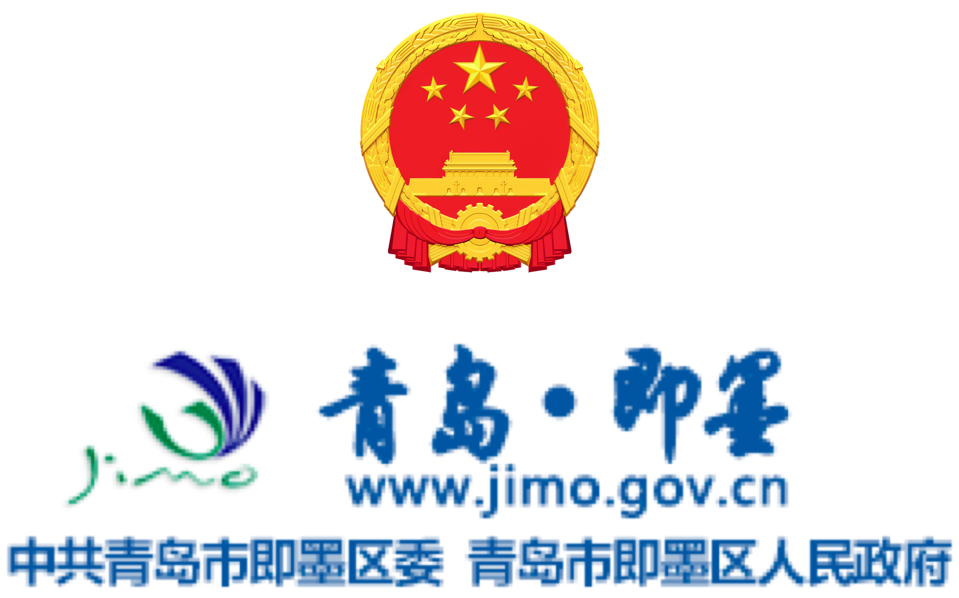
导航
• 首页
• 政务公开
• 政务服务
• 互动交流
• 优化营商环境
• 数据开放
• 千年商都•泉海即墨
登录
智能问答
联系电话
网站检索
山东公务邮
长者专区
进入清新版
切换电脑端
首页 政务公开 政务服务 互动交流 优化营商环境 数据开放 千年商都•泉海即墨 政策问答平台
搜索
热搜词：
首页 政务公开 政务服务 互动交流 优化营商环境 数据开放 千年商都•泉海即墨
返回手机版
山东省青岛市即墨区人民政府官方网站
登录
联系电话
网站检索
山东公务邮
无障碍浏览
政策问答平台
切换电脑端
山东省青岛市即墨区人民政府官网
首页
政务公开
政务服务
互动交流
优化营商环境
数据开放
•
长者专区
退出关怀版
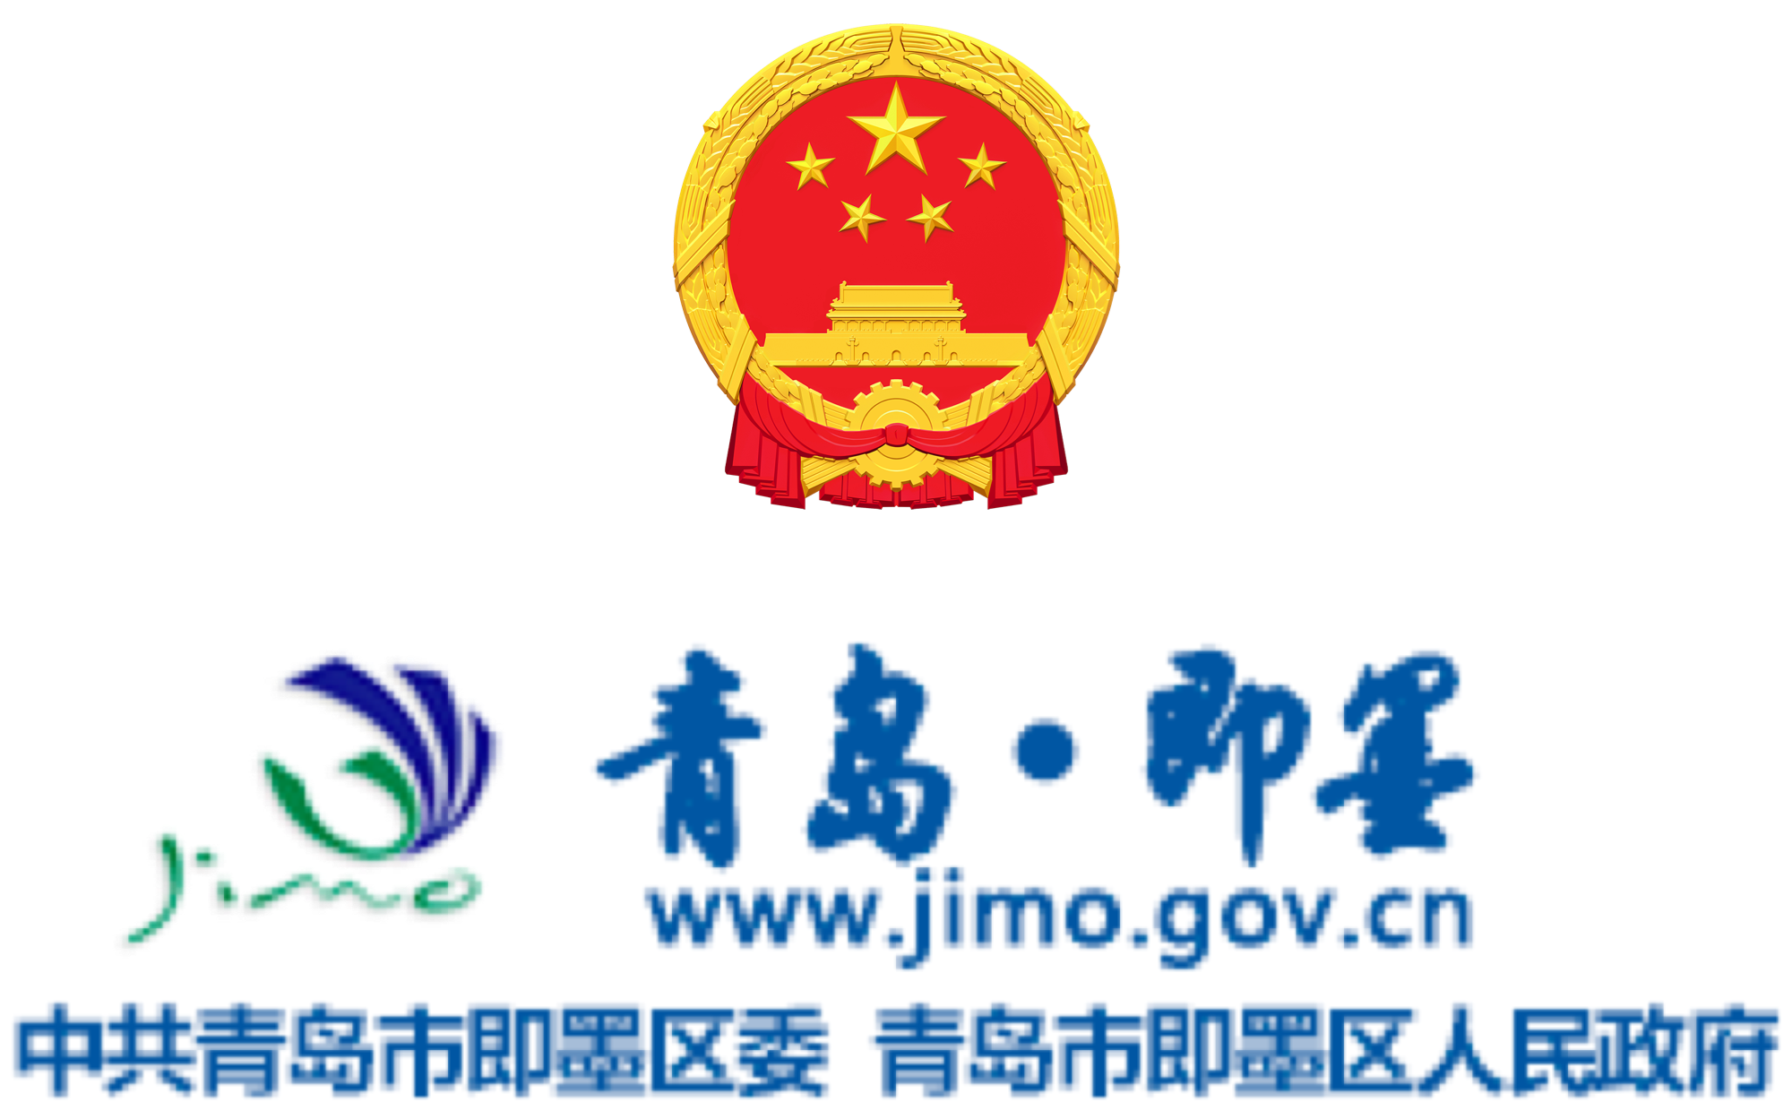
搜索
大家都在搜：
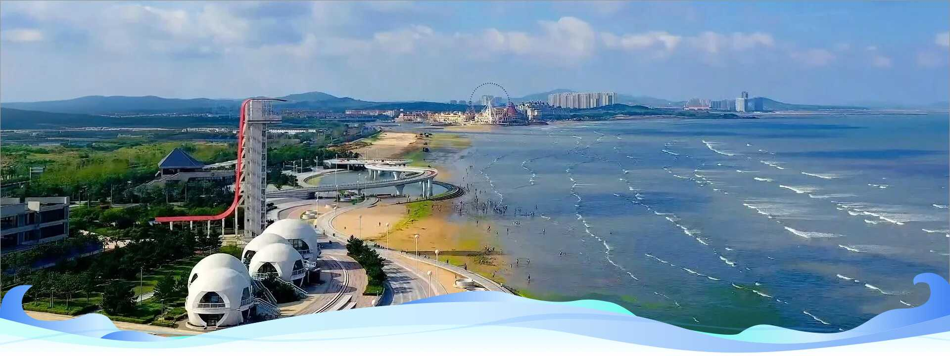
首页 政务公开 政务服务 互动交流 优化营商环境 数据开放 千年商都•泉海即墨
首页 政务公开 政务服务 互动交流 优化营商环境 数据开放 千年商都•泉海即墨
去这里
请输入检索词
当前位置：
首页>区政府信息公开>部门信息公开>区应急管理局>法定主动公开内容>事故调查报告
即墨区“7·29”一般道路交通事故调查报告
发布日期：2022-11-17
收藏
纠错
建言
下载
• word下载
• pdf下载
即墨区“7·29”一般道路交通事故调查报告

2022年7月29日7时30分许，即墨区北赵线与营王路路口发生一起重型集装箱半挂车与二轮自行车相撞的道路交通事故，造成1人死亡，直接经济损失110万元。
事故发生后，依据《生产安全事故报告和调查处理条例》（国务院令493号）、《山东省生产安全事故报告和调查处理办法》（省政府令第342号）和《山东省实施道路交通安全责任制规定》（省政府令第315号）等法规规章的规定，即墨区政府成立了由区政府办公室副主任任组长，区应急管理局、区交通运输局、市公安局即墨分局、区总工会，以及西海岸新区应急管理局、交通运输局等部门组成的即墨区“7·29”一般道路交通事故调查组，并邀请区纪委区监委机关和区人民检察院派员参加。
事故调查组坚持“四不放过”和“科学严谨、依法依规、实事求是、注重实效”的原则，经现场勘查、调查取证、技术检测和综合分析，查明了事故发生的经过和原因，认定了事故性质，提出了对事故责任者的处理建议和防范整改措施。现将有关情况报告如下：
一、基本情况
（一）事故车辆、驾驶人和伤亡人员情况
1.事故车辆情况
（1）鲁UK0020号重型半挂牵引车登记所有人为青岛杰溪物流有限公司（以下简称杰溪公司），登记地址为山东省青岛市黄岛区海南岛路200号26号楼2单元201室，发动机号：1418H103583，识别代码：LFWSRXSH2JAC24934，初次登记日期为2018年10月26日，审验有效期止2022年10月31日，车辆使用性质为货运，该车保险在中国人民财产保险股份有限公司，有第三者责任险100万和交强责任险，有效期至2022年10月18日，道路运输证号为鲁交运管青字370211817250号，发证日期为2018年11月6日，核发机关为青岛市黄岛区道路运输管理局。
（2）鲁BCS67（挂）重型集装箱半挂车登记所有人为杰溪公司，登记地址为山东省青岛市黄岛区海南岛路200号26号楼2单元201室，识别代码：LJRC12378E6002302，初次登记日期为2014年11月27日，审验有效期止2022年11月30日，车辆使用性质为货运，核定载质量为:33700KG。该车道路运输证号为鲁交运管青字370211327920号，发证日期为2020年3月18日，核发机关为青岛市黄岛区道路运输管理局。
2.驾驶人情况
（1）张某栋，男，53岁，汉族，鲁UK0020号重型半挂牵引车/鲁BCS67（挂）重型集装箱半挂车驾驶人，户籍地及现住址为山东省平度市经济开发区大李家疃村225号,持A2驾驶证，发证机关青岛市交警支队车辆管理所，初次领证日期1989年11月13日，有效期至2025年11月13日。于2018年8月15日初次取得道路运输从业资格证，从业资格证件号为：370226********0218，从业资格类别为经营性道路货物运输驾驶员，发证机关：青岛市交通运输局，有效期至2024年8月14日。该驾驶人近三年内共有7次交通违法行为，均已处理完毕。
（2）张某芳，死者，女，64岁，汉族，自行车驾驶人，户籍地及住址为山东省青岛市即墨区大信街道办事处桃杭村40号。
（二）事故车辆所属公司情况
，
该公司成立了安全管理机构，建立了安全生产责任制和各项制度，包括鲁UK0020号在内的所有车辆均安装了卫星定位车载终端，每月对包括张某栋在内的全体驾驶人开展了安全教育培训，每月所有车辆安全技术状况开展了检查（2022年7月5日对鲁UK0020号、鲁BCS67（挂）车辆进行了车辆安全技术状况月检，车辆技术状况一切正常），按照演练计划开展了消防和应急疏散演练，按规定提取和使用了安全生产费用。
（三）驾驶人、车辆及其他检验鉴定情况
1.车辆检验鉴定情况
（1）车辆性能检验报告：鲁UK0020号重型半挂牵引车整车制动率不合格，鲁BCS67（挂）重型集装箱半挂车整车制动率不合格。
（2）痕迹检验报告：符合鲁UK0020号重型半挂牵引车/鲁BCS67（挂）重型集装箱半挂车右前角与蓝色飞鸽自行车左侧相碰刮致蓝色飞鸽自行车右侧倒地后，鲁UK0020号重型半挂牵引车/鲁BCS67（挂）重型集装箱半挂车右前轮部位又碾压右侧倒地蓝色飞鸽自行车左侧及骑车人而形成两车痕迹。
2.人员检验鉴定情况
（1）乙醇检验报告：在送检的张某栋、张某芳血样中未检出乙醇成分。
（2）尸检情况：张某芳符合严重颅脑损伤并胸腹腔脏器损伤死亡。
（四）车辆行驶路线及目的
1.鲁UK0020号重型半挂牵引车/鲁BCS67（挂）重型集装箱半挂车2022年7月29日1时从西海岸新区杰溪公司出发空车行驶至G20西元庄服务区休息，7时许从G20西元庄服务区（距事故现场约16千米）至事故地点，出行目的为至烟台市莱阳市团旺凤康食品厂拉冷冻食品。
2.蓝色飞鸽牌自行车始发地为青岛市即墨区大信镇桃杭村，距事故现场约1.1千米，沿北赵线行驶至事故地点，无途中活动，出行目的为大信镇普东社区驻地银行办理业务。
（五）事故道路、天气情况
1.事故现场位于北赵线与营王路路口处，该路口有交通信号灯控制且信号灯处于正常运行状态；案发现场营王路呈东西走向，双向两车道，沥青路面，道路平直，各类标志、标牌齐全；北赵线呈南北走向，双向两车道，沥青路面，道路平直。事发路段近三年内未发生较大道路交通事故，未列入危险路段，符合《道路交通安全隐患路段排查认定标准》。
2.事故时天气晴，视线良好。
（六）部门履职情况
青岛市黄岛区黄岛交通运输管理所，制发并实施了《交通运输安全生产专项整治三年行动工作实施方案》、《黄岛交管所2022年“安全生产月”活动方案》等专项活动，每月召开1-2次安全生产管理工作会议；结合年度安全生产检查计划，采取明察暗访、重点检查等方式开展安全生产检查，2022年1-7月，共检查企业205家，下达限期整改通知书153份，检查冷链企业347家，下达限期整改通知书86份；严格落实“一超四罚”，共抄告并处罚款1.9万元；结合“大学习大培训大考试”要求，紧抓管理人员和驾驶员安全生产培训工作，利用电子邮箱、微信群等方式，及时推送安全生产文件、通知。2022年6月21日，对杰溪公司开展了安全生产检查，下达《责令改正通知书》1份。
二、事故发生经过及应急救援处置情况
（一）事故发生经过
2022年7月29日7时30分许，张某栋驾驶鲁UK0020号重型半挂牵引车/鲁BCS67（挂）重型集装箱半挂车沿北赵线由南向北行驶至营王路路口，在南向北方向机动车信号灯为绿灯时向右转弯，与在右前方顺行的张某芳驾驶二轮自行车相刮碰并碾压，造成车辆损坏、张某芳死亡。
（二）应急救援处置情况
2022年7月29日7时35分许，青岛市公安局即墨分局110指挥中心接到该事故报警后，迅速指令交警大队事故科、马山执勤中队和大信派出所赶赴事故现场展开工作,同时通知120急救中心前往施救。7月29日7时50分即墨交警大队事故科到达事故现场开展事故勘查，马山执勤中队负责控制肇事司机张某栋并维护现场交通秩序，大信派出所负责现场警戒工作。即墨交警大队成立了信息收集组、现场勘查组、救援疏导组和善后清理组，全力做好事故调查和善后处理工作。120急救中心现场确认张某芳死亡。
三、事故造成的人员伤亡和直接经济损失
该事故造成1人死亡，直接经济损失110万元。
四、事故发生的原因和性质
（一）事故原因
张某栋驾驶安全设施不齐全的机动车上路行经有交通信号灯控制的交叉路口观察不周，未按规定让行的违法行为，是引发事故的原因。
（二）事故性质
经调查认定，该事故是一起一般生产安全责任事故。
五、调查中发现的问题
杰溪公司虽定期组织车辆安全检查，但未能及时发现事故车辆存在整车制动不合格问题。
六、对有关人员及单位的处理建议
（一）追究刑事责任人员
张某栋，涉嫌交通肇事罪，公安部门已对其采取取保候审强制措施，并对其A2型驾驶证做出注销最高准驾车型的处罚。
（二）其他处理建议
建议由青岛西海岸新区交通运输局按照道路运输企业安全质量管理体系的有关规定对杰溪公司进行处理。
七、事故防范和整改措施
（一）落实企业主体责任。杰溪公司要以此事故为警示，切实强化对驾驶人员的安全教育，举一反三，持续落实本单位安全生产规章制度和操作规程，特别是加强车辆安全性能方面的检查，发现隐患立即采取有力措施落实整改，确保隐患消除。
（二）突出源头管控，强化车辆管理。各有关部门要督促企业开展安全生产自查自纠活动，加强从业人员遵规守纪、安全生产问题隐患排查整治，强化企业对从业人员安全管理等薄弱环节的管控措施落实，督促企业做好“两客一货”等重点车辆的使用、维护修理、检测评定工作，保障车辆技术状况良好。
（三）强化道路交通安全宣传教育。各有关部门要加大道路交通安全法律法规和安全警示宣传教育，继续用好隐患约谈、案例推送、事故预警等有效做法，发挥短信平台、电视、新媒体等不同媒介的优势，广泛加强道路交通安全宣传教育，督促重点车辆企业落实安全生产主体责任，进一步提高全民道路交通法治意识和安全意识。

即墨区“7·29”一般道路交通事故调查组
2022年10月28日
下一篇 >
< 上一篇

相关阅读
请输入文字
发表评论
公开电话 我要写信
请登录后提交
提交
评论列表(0条)
查看更多评论
• 回到顶部
•
中央政府 中央政府门户网站 外交部 国防部 国家发展和改革委员会 教育部 科学技术部 工业和信息化部 国家民族事务委员会 公安部 民政部 司法部 财政部 人力资源社会保障部 自然资源部 生态环境部 住房和城乡建设部 交通运输部 水利部 农业农村部 商务部 文化和旅游部 国家卫生健康委员会 退役军人事务部 应急管理部 人民银行 审计署 国家语言文字工作委员会 国家外国专家局 国家航天局 国家原子能机构 国家核安全局 国务院国有资产监督管理委员会 海关总署 国家税务总局 国家市场监督管理总局 国家广播电视总局 国家体育总局 国家统计局 国务院参事室 国家机关事务管理局 国家认证认可监督管理委员会 国家标准化管理委员会 国家新闻出版署（国家版权局） 国家宗教事务局 国务院港澳事务办公室 国务院研究室 国务院侨务办公室 国务院台湾事务办公室 国家互联网信息办公室 国务院新闻办公室 新华通讯社 中国科学院 中国社会科学院 中国工程院 国务院发展研究中心 中国气象局 国家金融监督管理总局 中国证券监督管理委员会 国家行政学院 国家信访局 国家粮食和物资储备局 国家能源局 国家国防科技工业局 国家烟草专卖局 国家移民管理局 国家林业和草原局 国家铁路局 中国民用航空局 国家邮政局 国家文物局 国家中医药管理局 国家矿山安全监察局 国家外汇管理局 国家知识产权局 国家公园管理局 国家公务员局 国家档案局 国家密码管理局
省级政府 北京 天津 河北 山西 内蒙古 辽宁 吉林 黑龙江 上海 江苏 浙江 安徽 福建 江西 山东 河南 湖北 湖南 广东 广西 海南 重庆 四川 贵州 云南 西藏 陕西 甘肃 青海 宁夏 新疆 香港 澳门 新疆生产建设兵团
市级政府 青岛政务网 济南政务网 淄博政务网 潍坊政务网 烟台政务网 威海政务网 泰安政务网 东营政务网 济宁政务网 日照政务网 聊城政务网 临沂政务网 菏泽政务网 枣庄政务网 德州政务网 滨州政务网
区市政府 市南区政务网 市北区政务网 李沧区政务网 崂山区政务网 西海岸新区政务网 城阳区政务网 即墨区政务网 胶州市政务网 平度市政务网 莱西市政务网
镇街、部门 区人民政府办公室 区发展和改革局 区教育和体育局 区科学技术局 区工业和信息化局 区民政局 区司法局 区财政局 区人力资源和社会保障局 区自然资源局 区住房和城乡建设局 区交通运输局 区水务管理局 区农业农村局 区商务局 区文化和旅游局 区卫生健康局 区退役军人事务局 区应急管理局 区审计局 区行政审批服务局 区市场监督管理局 区综合行政执法局 区统计局 区医疗保障局 区信访局 区海洋发展局 通济街道办事处 潮海街道办事处 环秀街道办事处 北安街道办事处 龙山街道办事处 龙泉街道办事处 温泉街道办事处 鳌山卫街道办事处 蓝村街道办事处 大信街道办事处 灵山街道办事处 移风店镇人民政府 段泊岚镇人民政府 金口镇人民政府 田横镇人民政府 田横岛省级旅游度假区管委 通济新经济区管委


• 知即墨APP

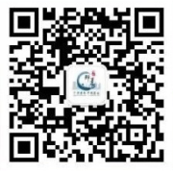
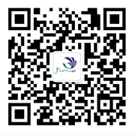
• 政务新媒体矩阵

链接： 即墨区人大常委会 即墨区纪律检查委员会 即墨总工会 即墨共青团 即墨妇联 即墨区关心下一代工作委员会 即墨贸促会 即墨科协 即墨红十字会

• 网站地图
• 联系我们
青岛市即墨区人民政府办公室主办 地址：青岛市即墨区通济街140号 邮编：266200
E_mail ：jmzw@qd.shandong.cn 青岛市即墨区人民政府版权所有
鲁ICP备05035873号
鲁公网安备 37028202000557号
政府网站标识码3702820003 当前在线人数

网站地图 联系我们
即墨区人民政府办公室主办
政府网站标识码3702820003
鲁ICP备05035873号
鲁公网安备 37028202000557号
当前在线人数

